BLÜCHER Abdeckung COPENHAGEN
BLÜCHER Germany

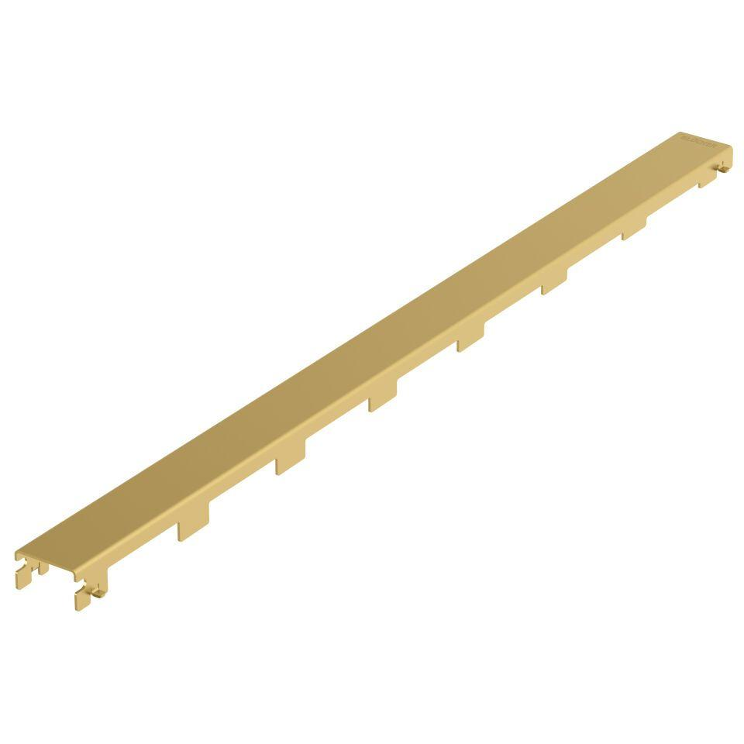Eigenschaften
Art Zubehör
Abdeckung
Werkstoff
Edelstahl
Breite (mm)
55,00
Höhe (mm)
30,00
Länge (mm)
980,00
Gewicht (kg)
0,17 - 0,67

